## Otázky

* Kdy budou české prázdniny (holiday for students)?
  + Jarní prázdniny budou příští týden.
  + Letní prázdniny: **v létě** (dobrá dedukce): červenec a srpen
  + Chci něco dělat…
* Víte, kdy budou **dobré jahody** na Zelném trhu?
  + V **červnu**…
  + Teď jahody v supermarketu: to není jídlo… není ovoce, to je nevím co… plast
* Co jste dělal o víkendu?
  + Onemocněl jsem pýchou (pride).
    - Myslel jsem, že jet na koloběžce (koloběžka = kolo + běhat: to run) 100 km a spát venku je dobrý nápad (idea). Ale není…
  + 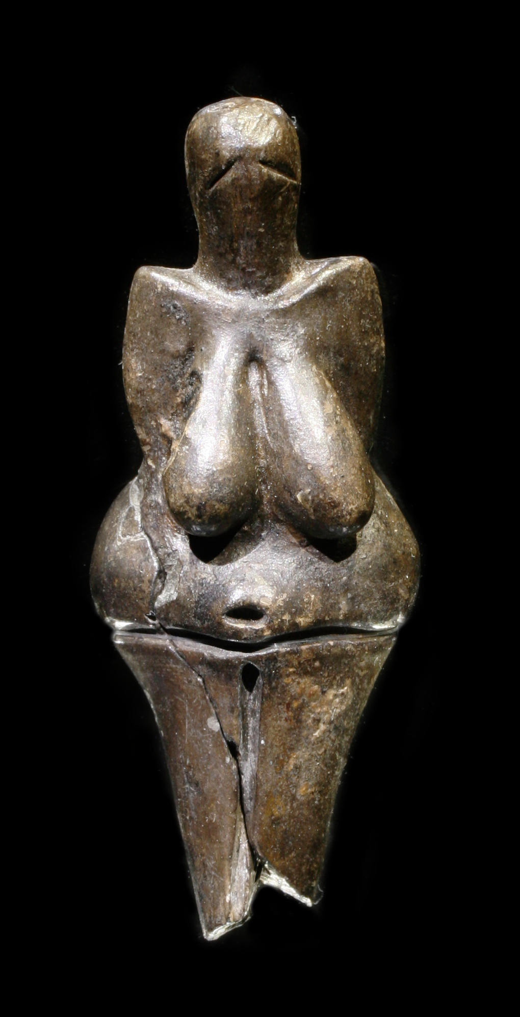
  + České ženy: **krev a mléko**.
* Jela jsem do Rakouska.
  + Do Vídně? (Vienna)
  + Kam?
  + Co ve Vídni?
    - Co dělat tam?
    - Tam jsou muzea…
    - Mozartovy koule
    - Známý dort: Sacherův dort (čokoládový) a Mozartův dort: pistáciový s čokoládou
    - Viděla jsem památky (monuments) / monument
      * Hrad
      * Zámek
  + Vídeň je pro seniory… není pro mladé lidi…
  + Rakousko: Austria
* Kdy bude další test? Nevím. Za dva týdny, v týdnu 6. Bude **ústní** (oral)
* Jaké je tvoje oblíbené místo v ČR?
  + Mám moc. Nemám jedno.
  + Co preferujete?
    - Město?
    - Přírodu? *Nature*
    - Nebo kulturu?
* Jedl jsem japonské palačinky…
  + Co je to?
  + České palačinky: to je mléko + mouka + vejce; dám tam džem nebo nutelu
  + Japonské palačinky: stejné, ALE: načechrané; krém z čaje
    - Sojová omáčka/ suši terorismus v Japonsku
  + Svět je speciální
* Co budete na Velikonoce
  + Pojedu na Pálavu s rodinou… do **kempu**, protože moje rodina je měkká (soft)
  + Kdy jste šel naposledy do nemocnice?
    - Já nebo já s někým?
    - Šel jsem do nemocnice se synem, když si zlomil ruku
    - S dcerou, když měla problém s okem
    - S manželkou, když zlomila si kotník
    - V roce 2008: kousl mě pes a zlomil jsem si prst u nohy
    - Pohotovost: emergency
    - Byl jsem v nemocnici 2×
      * Testy na nějakou nemoc: bylo mi 6
      * Slepé střevo, bylo mi 10
* Jakou nemoc z povolání máte?
  + Jsem učitel…
  + Nemám nic.
  + Normální učitel: stres, migréna, neurologické potíže, psychické potíže, vyhoření (burn out)

## 0 Working with the book (p. 106)

**Conditional**: explanation + IS materiál



## Work in groups

## Co byste chtěli? (+acc) PROČ?

Example: Chtěl/a bych **nové kolo**.

* Chtěl/a **bych**…
* Chtěla bych čas.
  + Proč byste chtěli čas?
  + Protože mám moc práce…
  + Sportoval bych
  + Nedělal bych nic…
  + Spala bych
  + Odpočívala bych
  + Cestovala bych
  + Abych **se** studovala (in order to study myself)
    - Studuju se
  + Studovala bych
  + Musíte studovat rychleji…
  + To říká Arnold Schwarzenegger: musíte spát rychleji…
* Chtěl/a bych peníze.
  + Cestovala bych
  + Jedl bych dobré jídlo…
    - Teď nejíte dobré jídlo? Teď ne…
      * Jaké dobré jídlo?
      * Kvalitní japonské jídlo
    - Jel bych do Japonska…
  + Koupil bych letadlo a letěl bych do Japonska…
  + Velké letadlo a letět s kolegy…
* Chtěl/a bych velké pivo.
  + Jaké pivo byste chtěl?
  + 10° desítka
  + 12° dvanáctka – je lepší, je silnější
  + 16° – existuje
  + 24° – ano, nejsilnější obvyklé pivo v ČR (12 % alkohol)

## Co byste chtěli dělat? (+ verb in the infinitive) PROČ?

Example: Chtěl/a bych zítra dlouho **spát**, protože jsem unavený.

* Chtěl/a bych…
* Chtěl/a bych **CESTOVAT** po světě.

## Book, 106/8

… ~~musím studovat~~.

## 1 Making excuses

1. Example: Studoval bych, ALE **nemám čas**.
2. Šel bych do kina, ALE **nemám peníze; mám rýmu; mám zítra zkoušku, nemluvím česky, nerozumím česky**.
3. Spal bych, ALE **mám lekci v 7:00, za dvě hodiny je party, nemám postel (máte matraci? potom není problém; nemám matraci… můžete spát na zahradě; potřebujete karimatku**.
4. Poslal bych ten email, ALE **nemám internet, nepracuju v sobotu. jsem líný (musíte psát, myslet, koncentrovat se a potom kliknout na poslat)**.
5. Hrál bych fotbal, ALE **neumím to, mám zlomenou nohu, bolí mě noha**.
6. Uklidil bych byt, ALE **můj vysavač/lux nefunguje, musím odpočívat**.
   1. Vysávat
   2. Luxovat
   3. Xeroxovat: to copy
   4. pentelka
7. **Example: Studoval bych, ALE nemám čas.**
8. **cestovala bych / šel bych do restaurace / kupovala bych velký dům se zahradou**, ALE nemám na to peníze.
   1. **musíte cestovat na lehko, potřebujete kartu…**
   2. **vila tugendhat: 280 000 000 Kč**
      1. **skleněný pokoj: glass room (simon mawyer)**
9. **četla bych knihu dlouho; chtěla bych jít na party; …,** , ALE musím ráno brzo vstávat.
10. **hrál bych basketbal; běhala bych v Lužánkách = v parku lužánky; šla bych na procházku**, ALE nemůžu se postavit na nohy.
11. **chtěl bych českou manželku (KREV A MLÉKO; ZUBY NE);** , ALE nemám rád české jídlo.
12. **VAŘIL BYCH JÍDLO; TANCOVAL BYCH, POSLOUCHALA BYCH HUDBU; DÍVAL BYCH SE NA FOTBAL**, ALE nemám na to náladu.

## 2 Making suggestions. Make short conversations according to the example.

Example: Šel/šla bys/TE na pivo? – Ano, rád/a, kdy? / Ne, nemám čas.

* Šel **byste** do divadla?
* Šla byste **na rande/na procházku/do kina.**?
* Hrál byste na kytaru?
* Chtěl bys jít spolu se mnou (together with me) do práce?
* Uvařil byste dort?
* Koupil bys piva (pl.)?
  + Koupil bys **pivo**?
* Vzal bys jídlo? Vzal bys Evu?
* Zavolal bys kamarádce?

# MEDICAL CZECH: TM U6 II.

## 1 Poslech: Talking medicine, CD1/10 ([link](https://soundcloud.com/karolinum-press/cd1-10?in=karolinum-press/sets/cermakova-talking-medicine-cd1)). Answer the questions

1. Kde pacient cítí bolest? **břicho: vpravo dole; kolem žaludku**
2. Jak dlouho cítí bolest? **jeden den; od včera (od včerejšího večera)**
3. Proč je mu špatně? Co dělal před bolestí? **jedl moc, když slavil narozeniny**

## 2 Poslech: Talking medicine, CD1/11 ([link](https://soundcloud.com/karolinum-press/cd1-11?in=karolinum-press/sets/cermakova-talking-medicine-cd1)). Answer the questions

1. Kde bolí paní Veselou ruka? **kolem zápěstí; tady**
2. Jak dlouho ji bolí ruka? **asi týden**
3. Kdy se bolest objevila = appear? **pracovala na zahradě a potom to začalo**
4. Kdy je bolest horší? **při námaze**
5. Jak paní Veselá spí? **špatně; bolest ji občas budí.**

## 3 Fill in the gaps

1. **kde** vás to bolí? – Tady vpravo dole.
2. **ukažte** mi, kde to bolí. – Tady.
3. **bolí** vás to tady? – Ne, tady ne.
4. Kam se ta bolest **šíří**? – Do pravého ramene.
   1. Kam bolest vystřeluje?
5. Co tu bolest **způsobilo**? – Nevím, ale **pracoval jsem celý den** na zahradě. *This time – What caused the pain?*
6. Co tu bolest **způsobuje**? – Bolí mě **vždycky** to po tučném jídle. *Always – what causes the pain?*
   1. *Způsobovat / způsobit: to cause*
7. Co tu bolest **zhoršuje**? – Je to **horší**, když sedím.
8. Co tu bolest **zmírňuje**? – Je to **lepší**, když si vezmu něco proti bolesti.
   1. Co ~~zlepšuje~~ tu bolest? Dobrá bolest neexistuje.
   2. Mírná bolest: moderate, decent pain
   3. Mír: peace
9. Je to horší v klidu nebo při **námaze**? – Je to pořád stejné.
10. Můžete tu bolest **popsat**? – Začíná pod pravou lopatkou a šíří se až do hlavy.
11. **jaká** je ta bolest? Ostrá, nebo tupá? – Tupá.
12. Je bolest stejná, nebo se **mění**? – Je stejná.
13. Jak dlouho ta bolest **trvá**? – Asi několik minut.
14. Bolí vás to i v **noci**? – Ne, jenom přes den.
15. **jak dlouho** už vás to bolí? – Dva dny.
16. **berete** nějaké léky proti bolesti? – Ne, žádné léky.
17. **vzal jste** nějaké léky proti bolesti? – **Včera** jeden paralen.